Type Vision Here

Type Mission Here
Type Objectives Here
Type Strategies Here

Type Action Plans Here
- Company: ___________________________Fiscal Year:_____ Prepared by: ______________ Date: ______
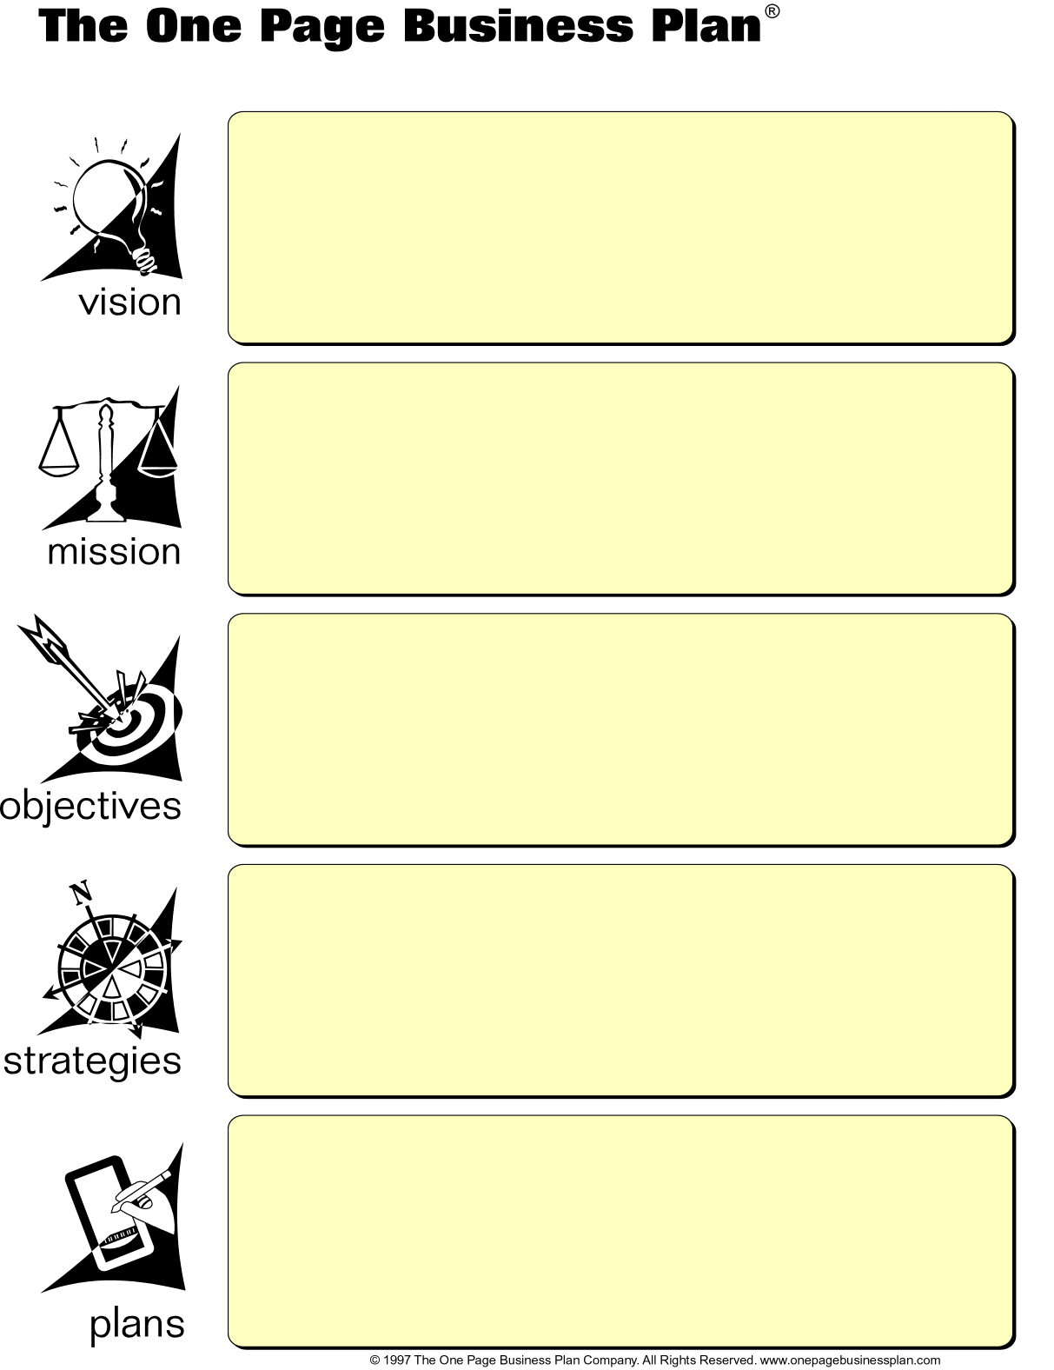
چشم انداز
ماموریت
هدف
استراتژی
برنامه
فرم طرح کسب وکار یک صفحه ای

